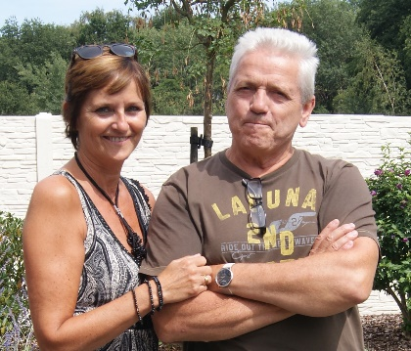
Ten huize van Willy en Heidi Ooms – Loridan
Na maanden van werkloosheid door Corona, hebben we toch besloten om nog eens een “ten huize van …” te doen en deze keer waren we de gasten van Willy Ooms en zijn vrouwtje Heidi.
De ontvangst was zeer zeker heel hartelijk en we werden meteen doorgestuurd naar een pergola, waar we een prachtig uitzicht hadden op hun mooie tuin.

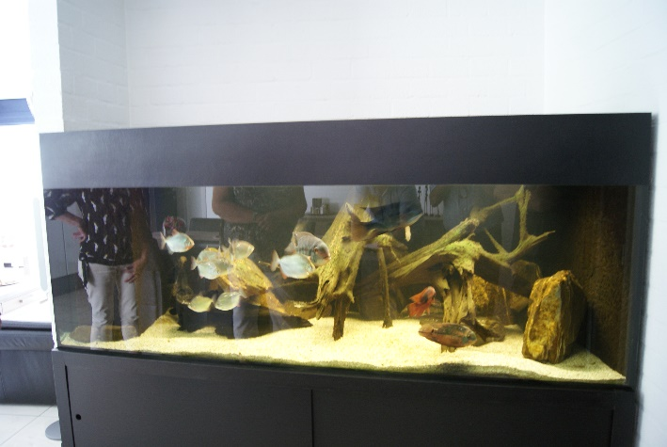
We hadden bij het binnengaan wel iets gemist. Naast zijn vogels heeft Willy namelijk nog een passie : zijn vissen.
In de living staat een kanjer van een aquarium, helemaal ingericht zoals de bodem van de rivier de Amazone. En daarin zitten serieuze vis(jes) waaronder ciclyden en de zalmpiranha (en dit is geen vleeseter maar een planteneter). Ook tropische baarzen zwommen er voorbij.
Vroeger stond in de kelder een hele boel aquaria met verschillende soorten vissen en Willy was daar zo door gepassioneerd dat hij ooit bijna als vermist opgegeven werd. Hij was namelijk in slaap gevallen op een stoel voor zijn aquaria.

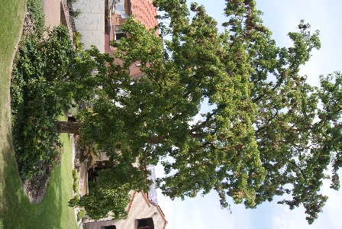
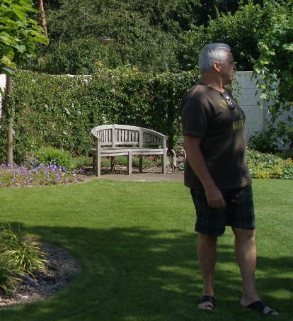
De tuin is volledig omheind met witte sierplaten en men kan zien dat hier een goede tuinaanlegger aan het werk geweest is.

Alles staat precies op zijn plaats met links een prieel met passiebloemen (en ze dragen al vruchten) en daarvoor een bankje. Het midden van de tuin wordt bekroond door een prachtige acaciaboom. De vijgenboom droeg vruchten en wie er zin in had, kreeg er een. En ze waren lekker!!
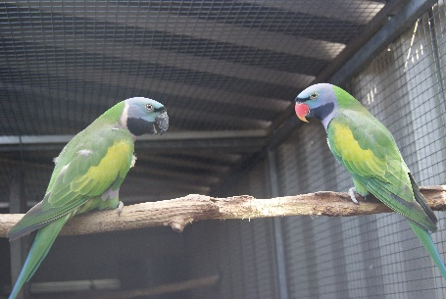
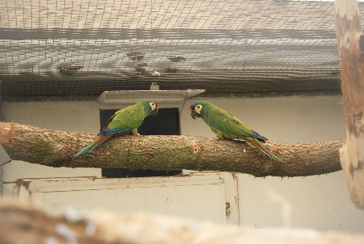
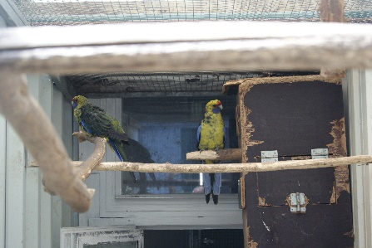

Achteraan zien we de eerste volières met daarin Ara Maracana en Rupicola’s. Achter de omheining ligt nog een stukje grond met aan de rechterkant een mooie groententuin en links de andere volières met Alexander parkieten, Derbyans, geelbuikrosella’s en Patagonische rotsparkieten. Hier zit ook nog een koppeltje rupicola’s.

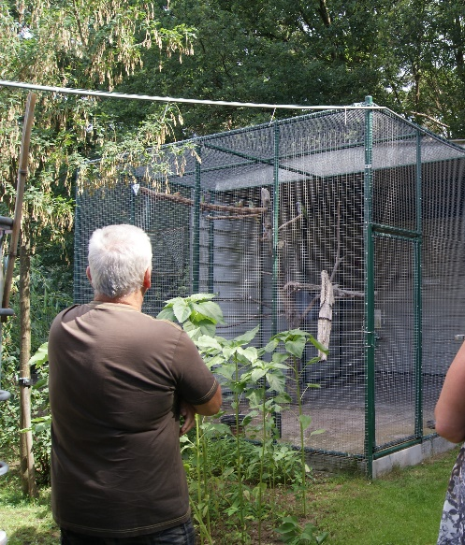
Achteraan staat een volière van ongeveer 3 op 5 en 3 m hoog en een klein nachthok ertegen gebouwd.
Hier zet Willy alle jonge gekweekte vogels samen. Al de deuren van de volières gaan automatisch dicht door middel van een katrol met een gewichtje aan een staalkabel.
Een grote notenboom overschaduwt het geheel en achteraan ligt een vrij groot bosje.
Hier is de natuur nog echt.

Willy is al in 1987 begonnen met vogels, dat waren toen valkparkieten. Nadat ze in Koersel gebouwd hadden werd dan stilaan werk gemaakt van de tuin en de vogels. Heidi heeft niet meteen een passie voor vogels, maar ze zorgt er wel goed voor als Willy niet kan.
Ze gaan eens graag samen een reisje maken en dan is er een behulpzame buurman die voor de vogels zorgt. En dan gebeurt er ook al eens een ongelukje bij de vogels.
Willy voert een gewone grote parkietenmengeling en een papegaaienmengeling met tussendoor in de kweek ook nog kiemzaad (Luikse mengeling). Hij beweert dat de kweek dit jaar niet optimaal was, maar wie kan dat wel zeggen?
Willy koopt zijn voer per pallet, meestal één keer per jaar.
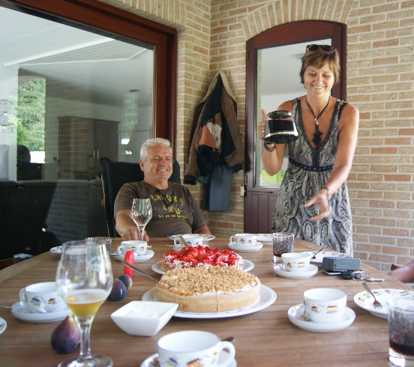
Heidi is nog even bezig geweest met stekjes van de passiebloem zodat iedereen voorzien van een plantje weer naar huis toe kon.

Na de rondleiding konden we nog genieten van een lekker stuk taart met koffie en de service was uitstekend. De hartelijke lach van Heidi maakte onze dag zeker goed.

Het was weer een heel gezellige namiddag.

Bedankt Willy en Heidi

